ВСЕРОССИЙСКАЯ ОЛИМПИАДА ШКОЛЬНИКОВ ПО ИСТОРИИ МУНИЦИПАЛЬНЫЙ ЭТАП

2020/2021 учебный год

10-11 класс
Время проведения – 180 минут
(общее количество баллов – 100)

Задание №1. Тестовые вопросы с одним правильным ответом. Выберите правильный ответ к поставленным вопросам. (1 балл за каждый правильно ответ. Всего баллов за задание – 3 балла).

1.1. Этот советский государственный деятель был председателем советской комиссии, подписавшей Брест-Литовский мирный договор:
А). Г. В. Чичерин;
Б). Л. Д. Троцкий;
В). В. И. Ленин;
Г). Г. Я. Сокольников;
Д). В. М. Молотов.

Ответ: Г.

1.2. Документ, вошедший в историю под названием «Книга страшного суда», представлял собой:
А). церковные метрики, содержавшие информацию о рождении и смерти прихожан;
Б). записи сведений, полученных священниками на исповеди;
В). результаты поземельной переписи;
Г). записи признаний, полученные иезуитами от приговоренных к сожжению еретиков;
Д). протоколы допросов рыцарей ордена тамплиеров в ходе следствия над ними.

Ответ: В.

1.3. Этот военный министр Российской империи был признан виновным в измене и приговорен к каторге, которая была заменена на тюремное заключение:
А). В. А. Сухомлинов;
Б). А. Н. Куропаткин;
В). А. М. Стессель;
Г). А. Ф. Редигер;
Д). Д. А. Милютин.

Ответ: А.

Задание №2. Тестовые вопросы с несколькими правильными ответами. Выберите в представленных тестах правильные ответы. (По 2 балла за каждый правильно угаданный тест. В случае неполного ответа на вопрос ставится 0 баллов. Всего баллов за задание – 6 баллов).

2.1. Программа партии кадетов предусматривала:
А). бесплатную передачу крестьянам государственных, удельных, кабинетских и монастырских земель;
Б). равенство всех российских граждан без различия пола, религии и национальности;
В). федеративное устройство России и право на самоопределение, исключая отделения из состава России;
Г). уравнительное распределение земли по трудовой или потребительной норме между крестьянами;
Д). Конфискацию помещичьих земель;
Е). право на культурное самоопределение всех наций и народностей России.

Ответ: А, Б, Е.

2.2. Председателями Президиума Верховного Совета СССР в разные годы являлись:
А). И. В. Сталин;
Б). В.И. Ленин;
В). Л. И. Брежнев;
Г). Н. С. Хрущев;
Д). Ю. В. Андропов;
Е). А. А. Громыко.

Ответ: В, Д, Е.

2.3. Первыми маршалами СССР в 1935 г. стали.
А). С. К. Тимошено
Б). К. Е. Ворошилов;
В). М. В. Фрунзе;
Г). В. К. Блюхер;
Д). А. И. Егоров;
Е). И. В. Сталин.

Ответ: Б, Г, Д.

Задание №3. Ряды на определение принципа его построения. Определите по какому принципу образованы представленные ряды. (По 1 баллу за каждый правильный ответ. Всего 3 балла).

3.1. Английские короли Генрих II, Генрих VII, Яков I, Георг I, Георг V

Ответ: являлись первыми английскими королями в своих династиях.

3.2. С. Ф. Апраксин, В. В. Фермор, П. С. Салтыков, А. А. Бутурлин

Ответ: Главнокомандующие русскими войсками в ходе Семилетней войны

3.3. министр-председатель Александр Керенский; министр иностранных дел Михаил Терещенко; военный министр Александр Верховский; морской министр Дмитрий Вердеревский; министр почт и телеграфов Алексей Никитин

Ответ: члены Директории (совета 5).

Задание №4. Ряды «на включение» – «на исключение». (по 1 баллу за каждый правильный ответ. Всего 4 балла).

4.1. Кто из лидеров братских социалистических стран посетил СССР в период Хрущевской «оттепели»?
А). Энвер Ходжа;
Б). Фидель Кастро;
В). Саддам Хусейн;
Г). Фердинанд Маркос;
Д). Жан-Бедель Бокасса.

Ответ: Б.

4.2. Советский космонавт, совершивший два легендарных полета в космос на кораблях Восход-2 и Союз-19 и прославившийся как художник?
А). В. Пацаев;
Б). В. Волков;
В). Ю. Гагарин;
Г). П. Беляев;
Д). А. Леонов.

Ответ: Д.

4.3. Кто из перечисленных советских писателей не относился к условной категории писателей «деревенщиков»?
А). Б. Пастернак;
Б). А. Солженицын;
В). В. Распутин;
Г). В. Шукшин;
Д). В. Астафьев.

Ответ: А.

4.4. Союзническая политика какого советского руководителя получила в западных странах название «доктрина Синатры» (от известной тогда песни американского исполнителя Фрэнка Синатры «I did it my way» (рус. «Я поступал по-своему»), которая стала своего рода «саундтреком» похорон)?
А). И. Сталин;
Б). Н. Хрущев;
В). Л. Брежнев;
Г). М. Горбачев;
Д). Б. Ельцин.

Ответ: Г.

Задание №5. Хронологические последовательности.
(по 2 балла за каждую полностью верную последовательность. Всего 8 баллов).

5.1. Расположите в хронологическом порядке события 1917 г. в России. Запишите буквы, которыми они обозначены, в правильной последовательности в таблицу:

А). Создание ВРК;
Б). Оглашение ноты Милюкова;
В). Создание Предпарламента;
Г). Корниловский мятеж;
Д). Проведение VI съезда РСДРП (б).

Ответ: БДГВА.

5.2. Расположите в хронологическом порядке события российской и зарубежной истории XVI в. Запишите буквы, которыми они обозначены, в правильной последовательности в таблицу:

А). Присоединение Астраханского ханства к Российскому государству;
Б). Заключение Плюсского перемирия со Швецией;
В). Оглашение Мартином Лютером «95 тезисов…»;
Г). Начало Ливонской войны;
Д). Варфоломеевская ночь во Франции.

Ответ: ВАГДБ.

5.3. Расположите памятники российской архитектуры в хронологическом порядке их создания. Запишите буквы, которыми они обозначены, в правильной последовательности в таблицу:

А). Церковь Вознесения в Коломенском;
Б). Храм Спаса на крови;
В). Дмитриевский собор во Владимире;
Г). Большой Кремлевский дворец;
Д). Церковь Покрова в Филях.

Ответ: ВАДГБ.

5.4. Расположите события периода объединения земель вокруг Москвы в хронологическом порядке. Запишите буквы, которыми они обозначены, в правильной последовательности в таблицу:

А). Присоединение Вятской земли;
Б). Присоединение Коломны;
В). Возвращение Чернигово-Северских земель;
Г). Переезд митрополита Петра в Москву;
Д). Присоединение Суздальско-Нижегородского княжества.

Ответ: БГДАВ.

Задание №6. Задания на соотнесение двух рядов данных.
(по 2 балла за каждое полное соответствие. Всего 6 баллов).

6.1. Установите соответствие между российским государственным деятелем и современным ему правителем государства. К каждой позиции первого столбца подберите соответствующую позицию второго и запишите в таблицу выбранные цифры под соответствующими буквами.

ГОСУДАРСТВЕННЫЙ ДЕЯТЕЛЬ | ПРАВИТЕЛЬ
А). А.И. Остерман | 1). Петр II
Б). М.И. Калинин | 2). Петр III
В). В.П. Кочубей | 3). Александр II
Г). М.Т. Лорис-Меликов | 4). Александр I
 | 5). Л.И. Брежнев
 | 6). И.В. Сталин

А | Б | В | Г

Ответ: 1643.

6.2. Установите соответствие между событиями мировой и российской истории (состоялись в один и тот же год). К каждой позиции первого столбца подберите соответствующую позицию второго и запишите в таблицу выбранные цифры под соответствующими буквами.

МИРОВАЯ ИСТОРИЯ | РОССИЙСКАЯ ИСТОРИЯ
А). Начало гражданской войны в США | 1). Принятие Судебника Ивана IV
Б). Падение Константинополя | 2). Присоединение к Москве Рязанского княжества
В). Казнь английского короля Карла I | 3). Отмена крепостного права
Г). Разгром испанцами империи ацтеков | 4). Принятие Соборного Уложения
 | 5). Окончание феодальной войны в Московском княжестве
 | 6). Начало правления Василия Шуйского

А | Б | В | Г

Ответ: 3542.

6.3. Установите соответствие между российским императором и событием, произошедшим в период его правления. К каждой позиции первого столбца подберите соответствующую позицию второго и запишите в таблицу выбранные цифры под соответствующими буквами.

ИМПЕРАТОР | СОБЫТИЕ
А). Анна Ивановна | 1). Проведение секуляризации церковного имущества
Б). Николай I | 2). Отмена подушной подати
В). Елизавета Петровна | 3). Создание военных поселений
Г). Александр III | 4). Отмена указа о единонаследии
 | 5). Реформа государственной деревни
 | 6). Отмена внутренних таможен

А | Б | В | Г

Ответ: 4562.

Задание №7. Текст с пропусками. Заполните пробелы в тексте. Ответ оформите в виде перечня элементов под соответствующими номерами. (За каждый правильный ответ 1 балл. Всего 10 баллов)

В июле 1944 года в США, в штате Нью-Гэмпшир работала _____________ (1) валютно-финансовая конференция. На конференции присутствовало 730 делегатов из 44 государств, участников __________ ___________ (2). Целью конференции было развитие валютных и финансовых отношений по окончании_____________ ______ _______ (3). Делегацию СССР возглавлял заместитель наркома внешней торговли М. С. Степанов. Представителем Великобритании был ______________ (4), который во время Великой депрессии 1930-х годов был инициатором революции в экономическом мышлении. Делегацию Китая возглавлял ___________ (5). Были созданы такие международные институты, как___________ _________ ________ (6) и Международный банк реконструкции и развития. Не менее половины золота, вносимого в качестве вклада в капитал этих международных институтов, должно было храниться в______________ (7). Не менее 40 % золота должно было храниться в остальных четырех странах из пятерки крупнейших акционеров:______, ___________, _______, _________(8). Эта система действовала до начала 1970-х годов, когда 15 августа 1971 года ______________ (9) объявил о прекращении обмена долларов на золото для иностранных правительств, что означало выход___________ (10) из этой системы.

Ответы:
- Бреттон-Вудская
- Антигитлеровской коалиции
- Второй мировой войны
- Кейнс
- Чан Кайши
- Международный валютный фонд
- США
- Великобритании, СССР, Китае, Франции
- Ричард Никсон
- США

Задание № 8. Задания по работе с иллюстративными источниками. Ответьте на вопросы к представленным иллюстрациям. (по 2 балла за каждый верный ответ. Всего 10 баллов).

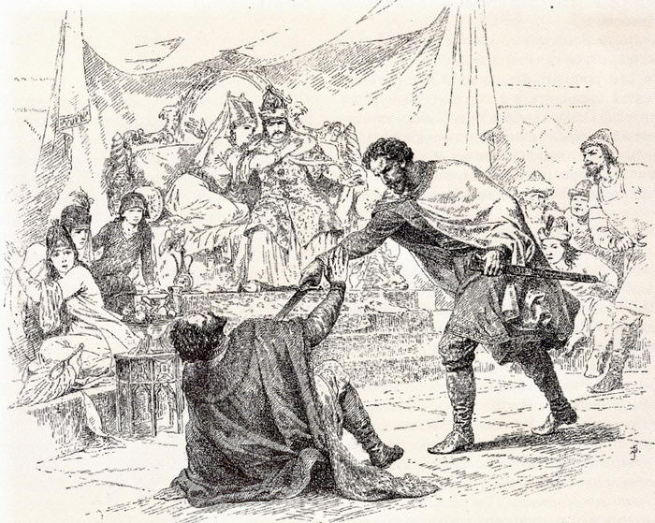
Перед Вами – убийство князя Московского.

- Назовите убитого князя. ______________________________________
- Назовите его убийцу. ______________________________________
- Назовите княжество, противостоявшее Москве, эпизодом данного противостояния стало это убийство ______________________________
- Назовите государство, на территории которого произошло убийство ______________________________________
- Назовите год убийства ______________________________________

Ответы:
- Юрий Данилович
- Дмитрий Михайлович Грозные Очи.
- Тверское
- Золотая Орда
- 1325 г.

Задание №9. Задание на анализ карты. Опираясь на представленную карту, ответьте на вопросы. (по 2 балла за каждый верный ответ. Всего 10 баллов).

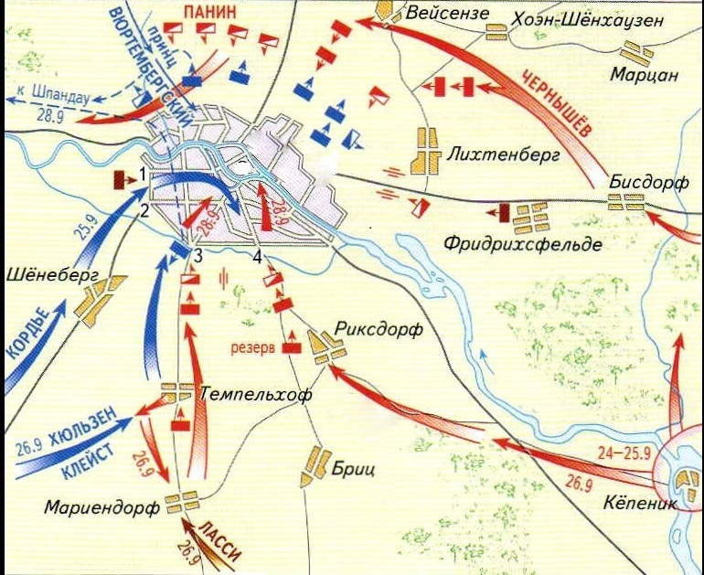

1. Назовите город, карта захвата которого русскими войсками Вам представлен.
2. Назовите войну, в ходе которой был взят город, с годами ______________________
3. Назовите, год взятия города ___________________
4. Назовите русского генерала, которому капитулировал город ____________
5. Назовите, войсками какого государства командовал Ласси? ____________________

Ответ:
- Берлин
- Семилетняя война 1756-63 гг.
- 1760 г.
- Тотлебен
- Австрия

Задание №10. Задание на анализ документов. Прочтите отрывок из документа и ответьте на вопросы (по 3 балла за каждый верный ответ. Всего 15 баллов).

Того же лета посла великий князь Стефана Бородатого в Новгород со смертным зелием уморити князя […]. Он же (Бородатый Степан) приеха в Новгород к боярину княжо Дмитрееву Ивану Котову, поведа ему речь великого князя; он же обещася, якоже глаголет Давид: яды хлеб мой возвеличи на мя лесть призва повара (княжескогоповара по имени Поганка) на сей совет. Бысть же князю Дмитрею по обычью въсхоте ясти о полудни и повеле себе едино куря доспети. Они же окаянии смертным зелием доспеша его и принесоша его пред князь […]; и яде не ведый мысли их; не случи же ся никому дати его. Ту же разболеся, и лежа 12 дней преставися....

- Назовите великого князя, по приказу которого совершено это отравление.
- Назовите, кого отравили
- Назовите год отравления
- Опираясь на свои знания, назовите причины отравления князя
- Опираясь на свои знания, назовите причины, почему отравленный князь находился в Новгороде (Великом)

Ответы:

- Василий II Темный
- Дмитрий Юрьевич Шемяка
- 1453 г.
- Борьба за власть в Великом княжестве Московском, претензии на великое княжение, ослепление Василия II.
- Новгород противостоял Москве, признавал Шемяку великим князем, являлся практически единственной русской территорией, не подвластной Москве.

11. Историческое эссе
(общее количество баллов – 25)

Вам предстоит работать с несколькими предложенными темами, относящимся к различным периодам русской истории. Выберите из них одно, которое станет темой Вашего сочинения-эссе. Ваша задача – высказать и аргументировать свою позицию по данному вопросу.

1. Лествичный порядок престолонаследия в Древней Руси стал одной из главных предпосылок наступления политической раздробленности Руси.
2. Первые московские князья, прежде всего, патриоты и собиратели русских земель, и лишь, во вторых, ханские угодники.
3. Смутное время в России стало следствием испорченности нравов после правления Ивана IV. Их исправление стало залогом успешного выхода из Смуты.
4. Предпосылки реформ Петра I были заложены в XVII в. Петру лишь оставалось их реализовать на практике.
5. За годы своего правления Екатерина II так и не смогла реализовать идеологию просвещенного абсолютизма.
6. Политика Александра II носила последовательный и либеральный характер.
7. Победа Красных в Гражданской войне во многом была предопределена ошибками, просчетами и слабостью их основного противника.
8. Сталинская модернизация (индустриализация, коллективизация, культурная революция) стала залогом победы СССР в Великой Отечественной войне.
9. В годы руководства Советским Союзом Н.С. Хрущева коренных изменений во внутренней политике не происходило.
10. Перестройка в СССР стала закономерным событием в советской истории.

Критерии оценивания:
1. Обоснованность выбора темы (объяснение выбора темы и задач, которые ставит перед собой в своей работе участник).
2. Творческий характер восприятия темы, ее осмысления, связность и логичность повествования.
3. Грамотность использования исторических фактов и терминов.
4. Четкость и доказательность основных положений работы.
5. Знание различных точек зрения по избранному вопросу.

За каждый критерий выставляется – 5 балла. Всего 25 баллов.

